Visi mes esame skirtingi - vizualiai pamatė ir palygino savo ūgį bei sudėjimą su draugo matmenimis; pasikartojo pagr. vidaus organus ir išorės kūno dalis.
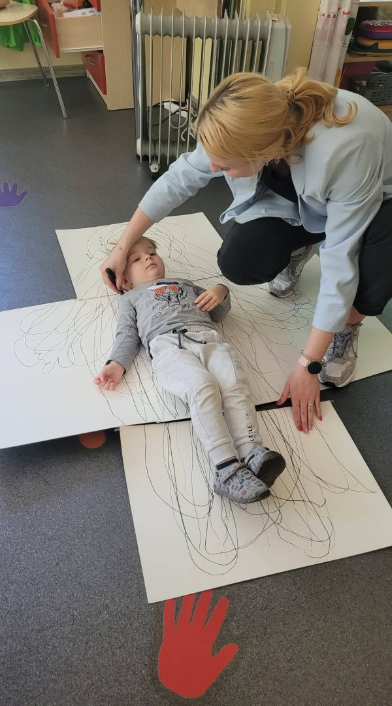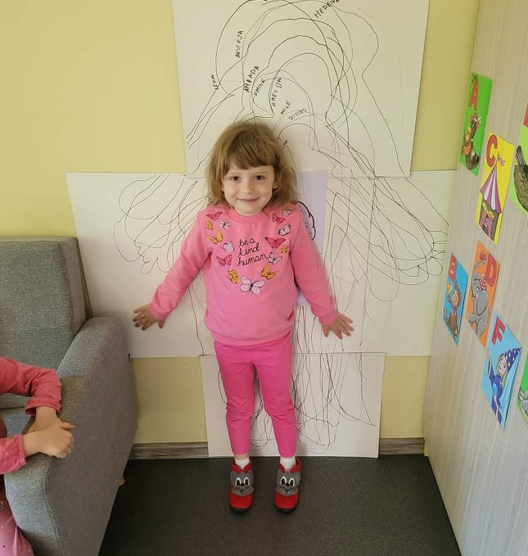

„Žydinčios tvoros"- išreiškė save per per meną, tyrinėjo naujos medžiagos savybes. Darželio kieme sukūrė savitą dekoraciją.
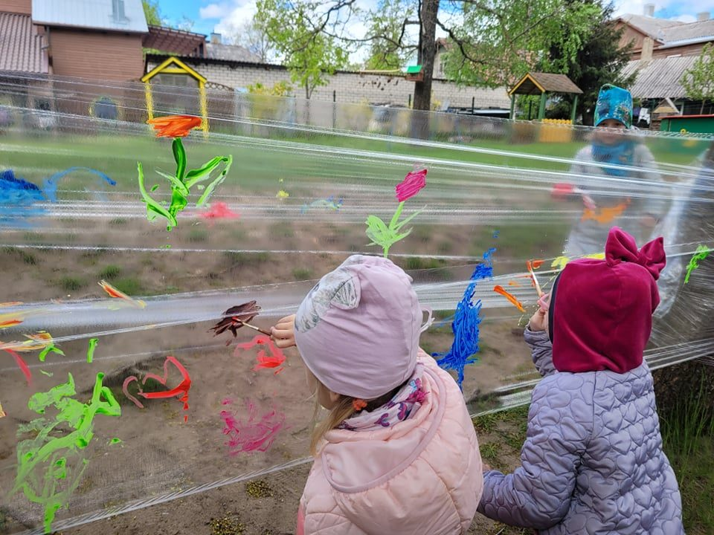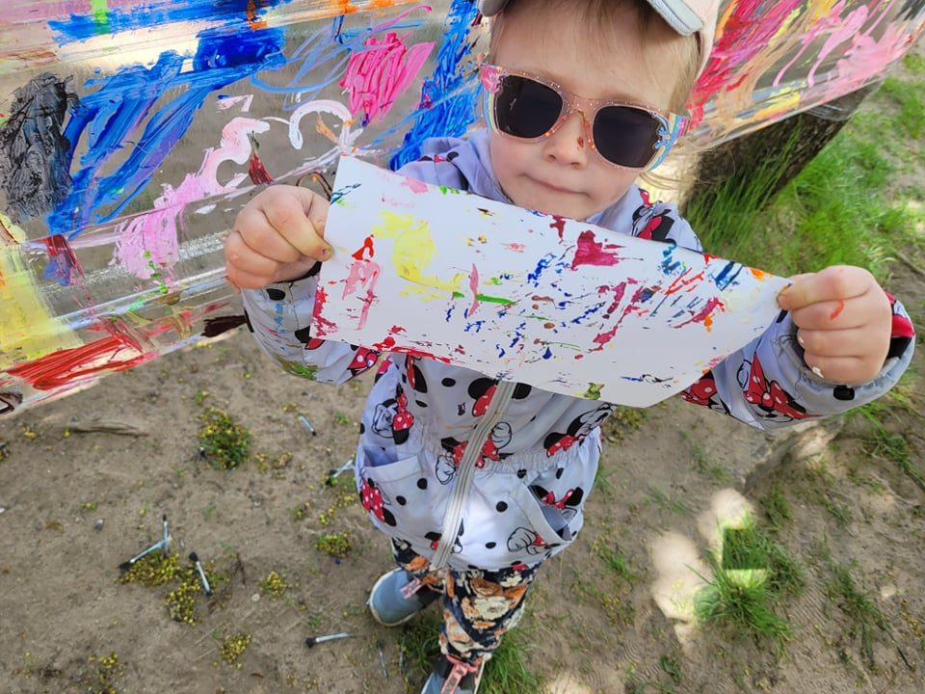

„Išlaikyk porą" - atliko koordinacijos, taiklumo pratimus, gerino bendradarbiavimo komandoje įgūdžius.
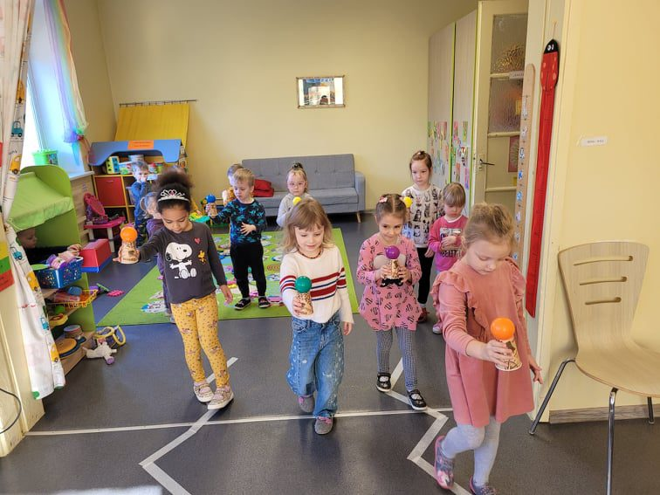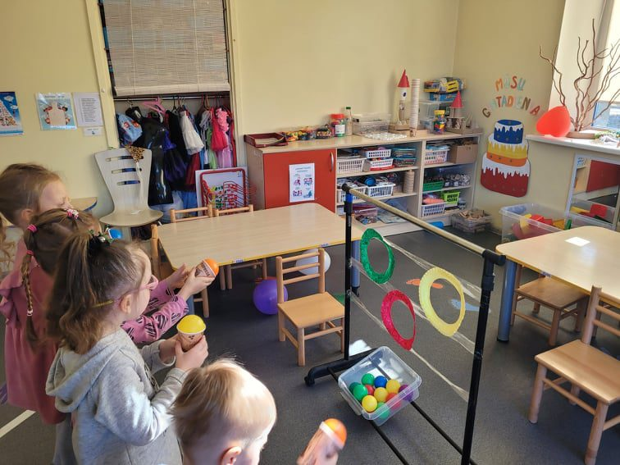

Steam veikla „Tyrinėjimas"- lavino smulkiosios motorikos įgūdžius; atidumą/pastabumą; atkasė ir įvardino rastus gyvūnus, juos žymėjosi lentelėje.
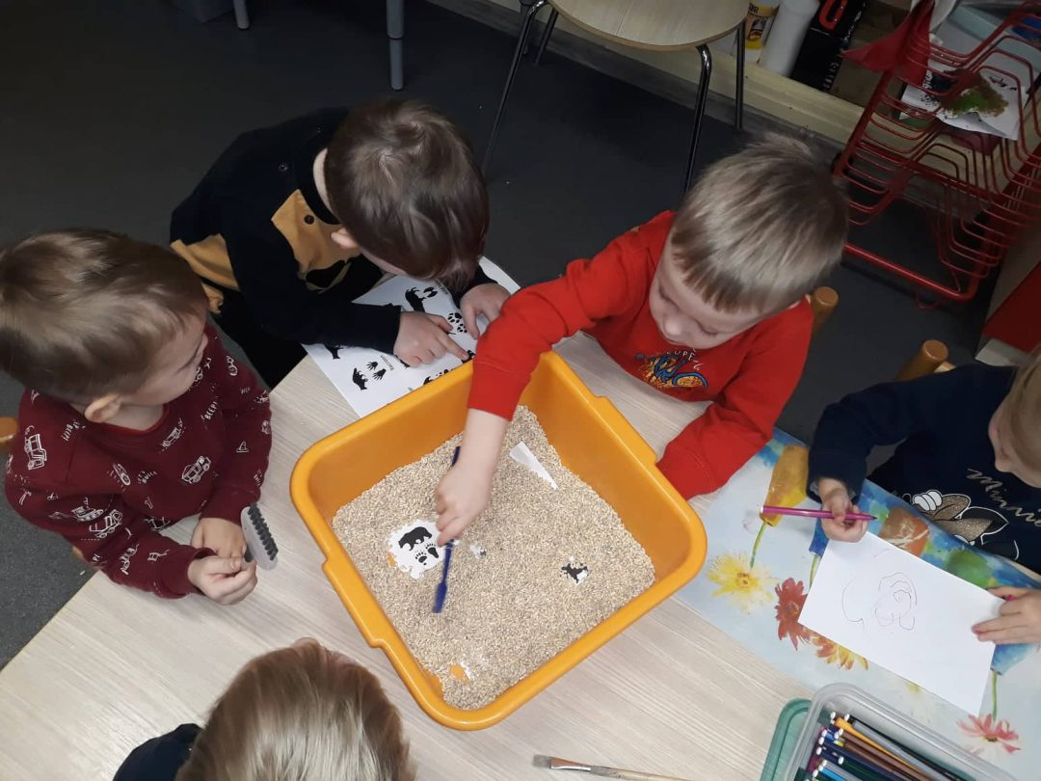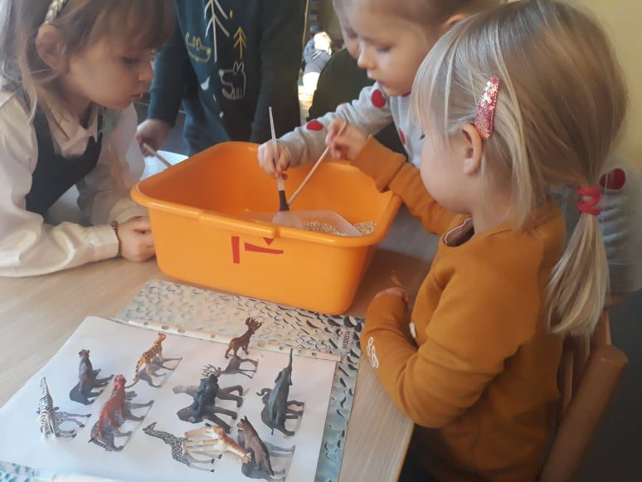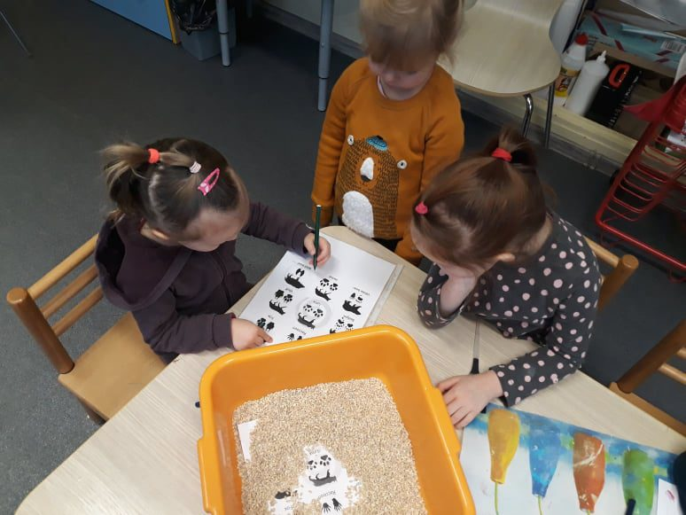

Patyriminis kūno dalių pažinimas - lavėjo kalbos įgūdžiai, prisiminė kūno dalių pavadinimus, išgirdo naujų. Gerino akies - rankos koordinaciją, judesius pirštais, klijuojant lipdukus.
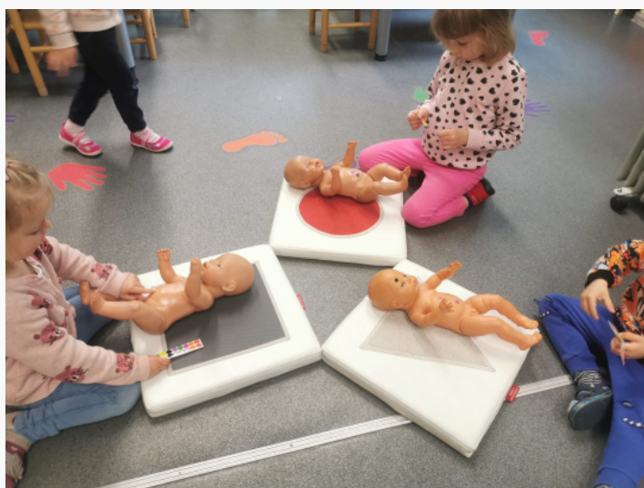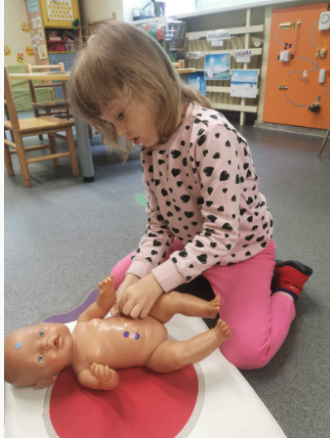
STEAM ..Lizdelis" - išklausė pasakos epizodą, remiantis turima patirtimi ir žiniomis, pasirinko reikiamas priemones iš kurių sukūrė anties lizdelį, kuriame tilpo kiaušinis.
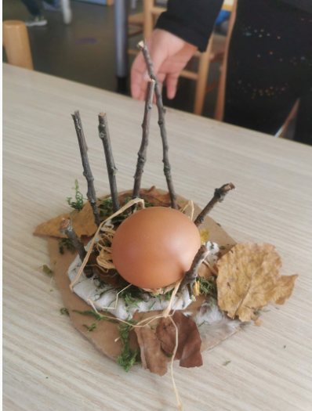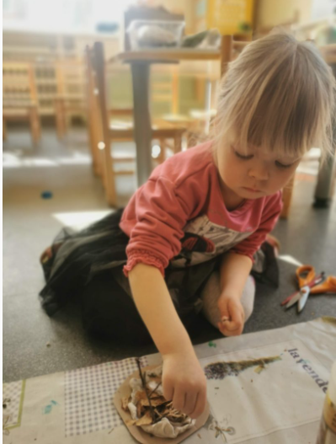
,,Tekstilės ir pirštukų dialogai" - atliko veiksmus su medžiagų atraižomis ir skalbinių segtukais, lavino smulkius judesius pirštais, susidomėjo žaidimo siužetu, atliko įsivaizduojamus veiksmus (džiaustė skalbinius, saulutei prisegė spindulius).

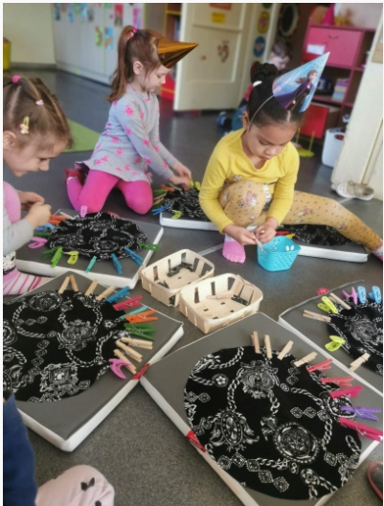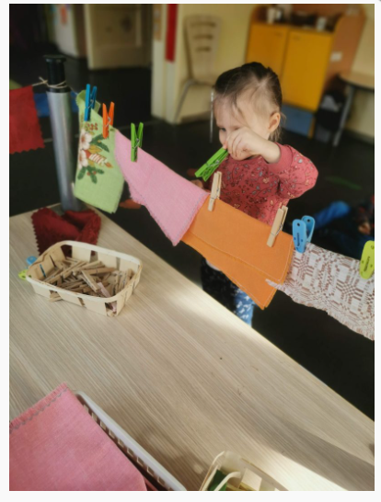
,,Radinių dialogas" - įsitraukė į kūrybinį procesą, pasirinko, įvardino radinius, atkartojo medžiagos raštus, savitai dėliojo pasirinktas priemones, gamtinę medžiagą.
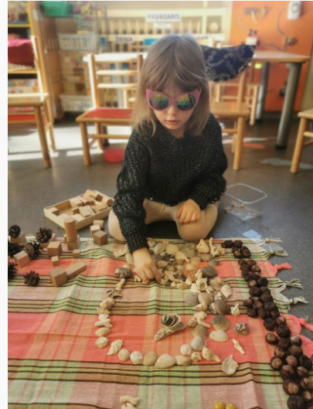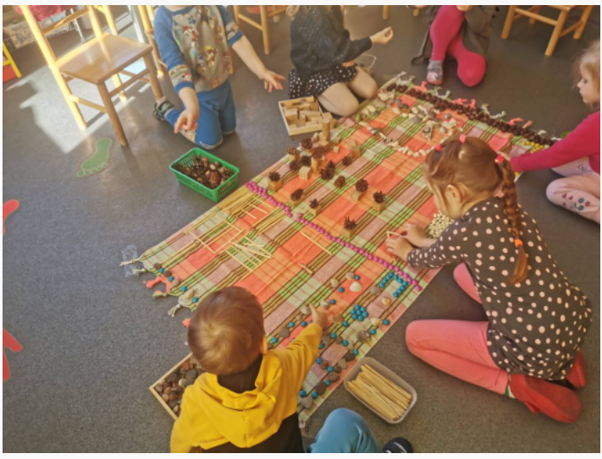

Tapyba ant stiklo - naudojant netradicines priemones - pagaliukus ir stiklą, vaikai tapė, maišė spalvas, tyrinėjo medžiagų įvairovę pirštukais, kūrė savitus piešinius ant stiklo paviršiaus.
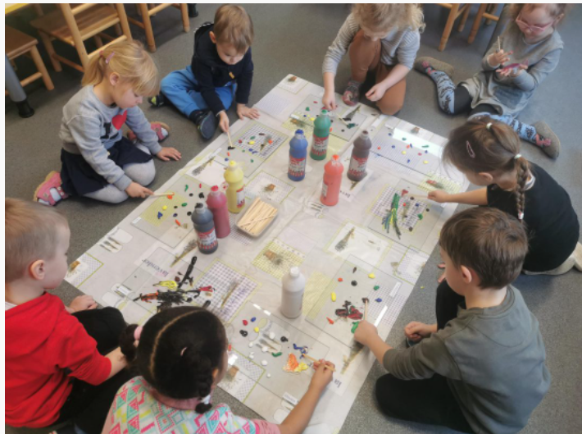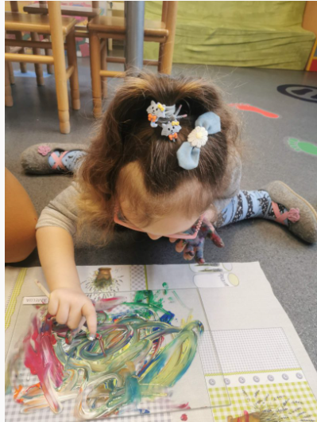
Mandala iš sėklų - panaudojant įvairias sėklas, kūrė simetriškus ornamentus, atliko kruopštumo reikalaujančius veiksmus, smulkius judesius pirštais.
